**АДМИНИСТРАЦИЯ ГАВРИЛЬСКОГО СЕЛЬСКОГО ПОСЕЛЕНИЯ**

**ПАВЛОВСКОГО МУНИЦИПАЛЬНОГО РАЙОНА**

**ВОРОНЕЖСКОЙ ОБЛАСТИ**

**П О С Т А Н О В Л Е Н И Е**

от 03.12.2024 №79

с. Гаврильск

Об утверждении перечней главных администраторов доходов и главных администраторов источников внутреннего финансирования дефицита бюджета Гаврильского сельского поселения Павловского муниципального района Воронежской области на 2025 и на плановый период 2026 и 2027 годов

В соответствии со статьями 184.1, 160.1 Бюджетного кодекса Российской Федерации, постановления Правительства Российской Федерации от 16.09.2021 № 1569 «Об утверждении общих требований к закреплению за государственной власти (государственными органами) субъекта Российской Федерации, органами управления территориальными фондами обязательного медицинского страхования, органами местного самоуправления, органами местной администрации полномочий главного администратора доходов бюджета и к утверждению перечня главных администраторов доходов субъекта Российской Федерации, бюджета территориального фонда обязательного медицинского страхования, местного бюджета» администрация Гаврильского сельского поселения Павловского муниципального района Воронежской области

**ПОСТАНОВЛЯЕТ:**

1. Утвердить на 2025 год и на плановый период 2026 и 2027 годов:

а) перечень главных администраторов источников внутреннего финансирования дефицита бюджета Гаврильского сельского поселения Павловского муниципального района Воронежской области согласно приложению № 1 к настоящему постановлению;

в) перечень главных администраторов доходов бюджета Гаврильского сельского поселения Павловского муниципального района Воронежской области - органов государственной власти Российской Федерации согласно приложению № 2 к настоящему постановлению;

с) перечень главных администраторов доходов бюджета Гаврильского сельского поселения Павловского муниципального района Воронежской области - органов местного самоуправления Гаврильского сельского поселения Павловского муниципального района Воронежской области согласно приложению № 3 к настоящему постановлению.

2. Контроль за исполнением настоящего постановления оставляю за собой.

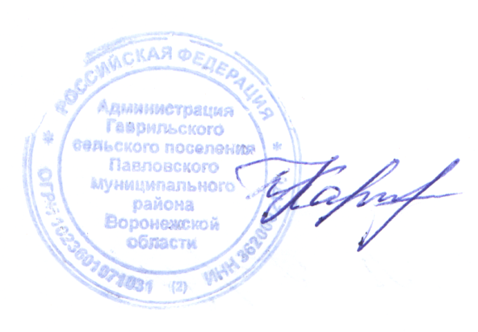

Глава Гаврильского

сельского поселения

Павловского муниципального

района Воронежской области Л.Л. Каруна

**А К Т**

об обнародовании постановления администрации Гаврильского сельского поселения Павловского муниципального района Воронежской области от 03.12.2024 № 79 «Об утверждении перечней главных администраторов доходов и главных администраторов источников внутреннего финансирования дефицита бюджета Гаврильского сельского поселения Павловского муниципального района Воронежской области на 2025 и на плановый период 2026 и 2027 годов»

Здание администрации Гаврильского сельского поселения

с. Гаврильск, ул. Советская, д.121

Дата начала обнародования

03.12.2024 г.

Специальная комиссия в составе:

1. Каруна Л.Л - глава Гаврильского сельского поселения – председатель комиссии;
2. Барашкова Л.П.- главный специалист, секретарь комиссии
3. Письменная Н.М..- главный специалист – член комиссии.

Составила настоящий акт в том, что 03.12.2024 года произведено обнародование постановления от 03.12.2024 № 79 «Об утверждении перечней главных администраторов доходов и главных администраторов источников внутреннего финансирования дефицита бюджета Гаврильского сельского поселения Павловского муниципального района Воронежской области на 2025 и на плановый период 2026 и 2027 годов» путем размещения его текста:

- на доске объявлений в здании администрации Гаврильского сельского

поселения (с. Гаврильск, ул. Советская,121);

- здание МУК « ЦКС Павловского района подразделение «Гаврильский СДК» - с. Гаврильск, ул. Советская, 148.

Председатель комиссии Л. Л. Каруна

Секретарь комиссии Л.П. Барашкова

Член комиссии Н.М.Письменная